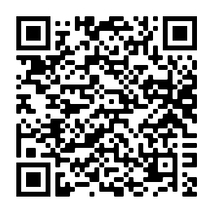
Donación de leche materna
Diciembre 2021
- Si tiene más leche de la que su bebé puede tomar, puede donarla para alimentar a prematuros y lactantes hospitalizados, cuyas madres no pueden producir leche.
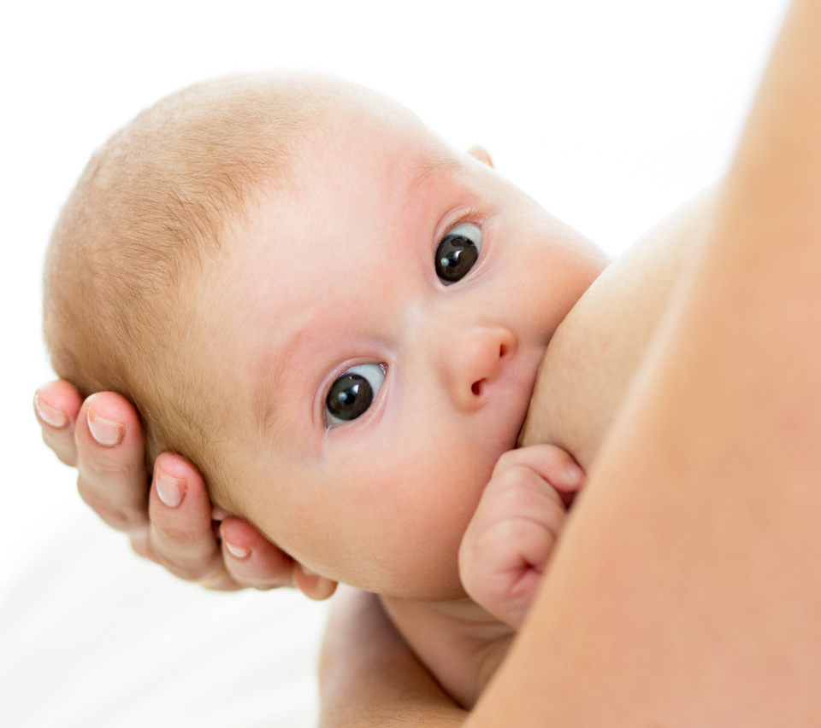
- La leche humana (de madre donante) es la mejor opción para alimentar a los lactantes prematuros y con enfermedades graves que estén hospitalizados.
¿Quién puede ser donante de leche?
Puede donar cualquier mujer sana que esté amamantando a su hijo, lleve un estilo de vida saludable y, además, quiera donar parte de su leche, de forma voluntaria y altruista.
La donación puede comenzar a las 3-4 semanas del parto, cuando esté bien establecida la lactancia. La donación no perjudica a su bebé. Se puede donar cualquier cantidad de leche, lo que pueda.
¿Cómo se hace?
Póngase en contacto con Banco Regional de Leche Materna (BRLM) Aladina MGU o con sus centros satélite en los correos-e y teléfonos que se indican a continuación:

BANCO REGIONAL HOSPITAL 12 DE OCTUBRE en el vestíbulo del Edificio Materno-Infantil, frente a la cafetería:
Dirección: Avda. Córdoba s/n. Madrid 28041. Edificio Materno-Infantil. Planta Baja.
Horario de atención del Banco Regional: laborables de 8 a 17 horas. Entrega fuera de horario (laborables a partir de las 17 horas y festivos) en Sº de Neonatología (Planta Baja). 913908811 / 913908198.
Correo-e de contacto: bancodeleche.hdoc@salud.madrid.org
Zona de aparcamiento gratuita: Parking Helipuerto (al lado del Edificio Materno-Infantil)

CENTRO SATÉLITE HOSPITAL LA PAZ
Dirección: Pº de la Castellana, 261. Madrid. Hospital infantil. 2ª pta. Unidad de Lactodietética Horario de atención: lunes, miércoles y viernes de 9 a 16 h, martes y jueves de 11 a 18 h, sábados y festivos, cita previa 648222541.
Correo-e de contacto: bancoleche.hulp@salud.madrid.org
Zona de aparcamiento gratuita: Parking del Hospital cualquier acceso y plaza.

CENTRO SATÉLITE HOSPITAL PUERTA DE HIERRO-MAJADAHONDA
Dirección: c/ Manuel de Falla 1. Edificio: Zona Hospitalización. Planta 2ª. Al final del pasillo 2F (Unidad Neonatal). Horario de atención: martes y jueves de 8 a 15 h, preferiblemente, pero pueden atender en cualquier día y hora. 91 191 68 39; Correo-e de contacto: bancodeleche.huph@salud.madrid.org
Zona de aparcamiento gratuita: “Parking para donantes” señalizada en amarillo (entre el Ed. General y la Biblioteca).

CENTRO SATÉLITE HOSPITAL SEVERO OCHOA
Dirección: Av. de Orellana s/n. Leganés. Unidad de Neonatología. Planta 1A.
Horario de atención: laborables de 10 a 17 h. Fuera de este horario, cita previa en teléfono de contacto: 914818468 / 914818400 Ext: 8144/8335. Busca del neonatólogo 5050 / 5049.
Correo-e de contacto: bancodeleche.hsvo@salud.madrid.org. Zona de aparcamiento gratuita: Plaza reservada para donantes (señalizada y en amarillo) en la puerta de la Urgencia Materno-Infantil (y entrada de Neonatología).

CENTRO SATÉLITE HOSPITAL PRÍNCIPE DE ASTURIAS-ALCALÁ DE HENARES
Dirección: Campus Universitario. Ctra. Alcalá-Meco s/n .28805. Alcalá de Henares. Unidad de Neonatología. Planta 1ªB
Horario de atención: lunes, miércoles y viernes de 11 a 14 h, martes y jueves de 17 a 20. Entrega de leche fuera de este horario llamar siempre a 918878100 (ext. 4260 o 4090). Correo-e de contacto: bancodeleche.hupa@salud.madrid.org

Zona de aparcamiento gratuita: 2 plazas reservadas y señalizadas (color blanco) próximas a edificio de cafetería.
¡Donar leche salva vidas! Más información en https://bit.ly/BRLM2021

